Во времена былые

Наше время – время великих достижений науки, техники, время замечательных открытий. Но из всех чудес, созданных человеком, наиболее сложным и великим А. М. Горький считал книгу. В книге заключен огромный духовный мир человечества. Книга — самое могучее и самое универсальное средство общения людей, народов, поколений. Ее называют единственной машиной времени, с помощью которой можно совершать путешествия в невиданные страны, в прошлое, в будущее и настоящее... Книга — верный и неизменный наш спутник. Она остается главным источником, из которого мы черпаем знания. Недаром
К. Г. Паустовский писал: «Читайте! И пусть в вашей жизни не будет ни одного дня, когда бы вы не прочли хоть одной страницы из новой книги!»

Отраженье исчезнувших лет,
Облегченье житейского ига,
Вечных истин немеркнущий свет —
Это — книга. Да здравствует книга!
Неустанных исканий залог,
Радость каждого нового сдвига,
Указанье грядущих дорог —
Это — книга. Да здравствует книга!
Чистых радостей светлый исток,
Закрепленье счастливого мига,
Лучший друг, если ты одинок, —
Это — книга. Да здравствует книга!
Т. Л. Щепкина-Куперник

Предлагаем вашему вниманию рекомендательный список книг для дополнительного чтения по истории. Все эти книги имеются в нашей школьной библиотеке и доступны для чтения детей.
Рекомендованный возраст: школьники средних и старших классов.
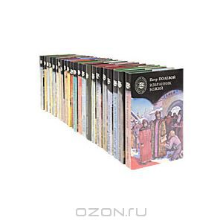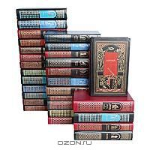
История Древнего мира
Подосинов А.В. Рим: Боги и герои.  Римляне верили, что весь окружающий их мир населён многочисленными божествами, которые распоряжаются всеми происходящими в этом мире событиями и делами. Всё, что совершал человек, всё, что случалось с ним от рождения до смерти, непременно касалось какого-нибудь божества. Оно и «отвечало» за удачный исход дела, и его надо было умилостивить жертвоприношениями и молитвой.  В этой книге серии "Боги и герои" рассказывается о древних римлянах и их богах, о гаданиях и празднествах, о приключениях героев и об основании города Рима. |  | 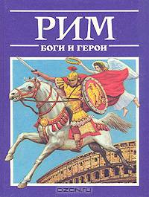

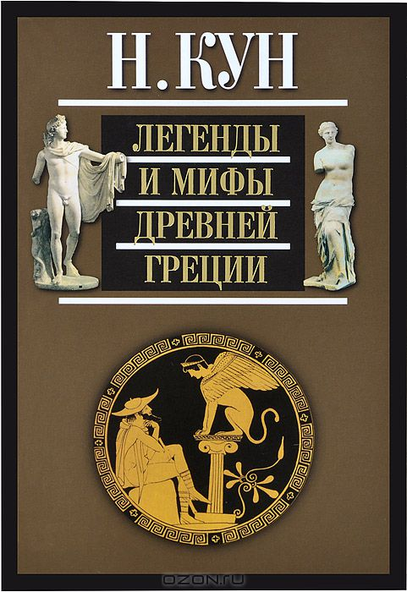 | «Легенды и мифы Древней Греции»  Невозможно правильно понять ни классическую русскую литературу, ни произведения европейских писателей без знания мифологии Древней Греции.  Книга «Легенды и мифы Древней Греции» завоевала любовь и признание миллионов читателей во всем мире. Простота и ясность изложения сочетаются с красочностью и поэтикой античных мифов, которые завораживают и уносят читателя в волшебный мир богов и героев Древней Эллады с их страстями, переживаниями, борьбой и благородством.  Книга занимает особое место среди множества интереснейших изданий и остается лучшим популярным изложением древнегреческой мифологии.

Мифы и легенды Европы  В предлагаемой книге собраны двенадцать легенд, родившихся в странах Западной Европы ещё в Средневековье. Имена многих героев хорошо известны нам. Читатели встретятся с рыцарем Роландом и Робин Гудом, Лорелеей и Дон Жуаном, прикоснутся к высоким чувствам вечным темам любви, дружбы, подвига. Содержит иллюстрации. | 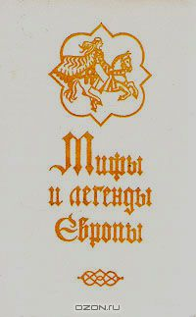

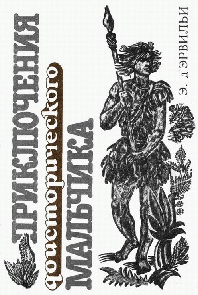 | Э. д`Эрвильи. Приключения доисторического мальчика  О суровой борьбе первобытного человека с грозными силами природы. В центре повести судьба и приключения мальчика, жившего много тысяч лет назад.  Доисторический мальчик по имени Крек приглашает вас к себе в гости. Адрес у него простой: пещера над рекой — там, где вода омывает холм. Вы не заблудитесь — в пещере постоянно горит огонь. Когда будете в пути, остерегайтесь диких животных. И, пожалуйста, не ошибитесь веком!

Матье М. Кари ученик художника  На окраине Фив в маленьких лачугах жили ремесленники. Это были каменотёсы и строители, скульпторы и живописцы, искусные мастера, которые вырубали гробницы и расписывали их стены замечательными росписями, создавали прекрасные статуи. Из камня, дерева, металла они изготовляли великолепные сосуды, мебель, украшения, наполнявшие гробницы фараонов, знатных и богатых египтян.  Здесь среди этих мастеров и жил герой повести, ученик художника Хеви, мальчик Кари.  События, о которых рассказывается в повести, происходили около трех тысяч лет назад, во время правления фараона Рамсеса III. | 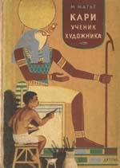

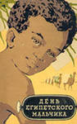 | Матье М. День египетского мальчика  В этой книге рассказано о том, как жили люди много веков назад в одном из самых больших рабовладельческих государств древности – в Египте.  М. Матье рассказала, как проводил свой день египетский мальчик, о доме из глины, в котором он жил, о колотушках, которые он получал от школьного учителя. Рассказала об иероглифах, которые он выводил тростниковой палочкой на черепках и на папирусе, о странных буквах, напоминающих рисунки.  Из книги мы узнаем, как жили в Египте рабы, ремесленники. Ведь руками этих людей обрабатывались поля и огороды, изготовлялись различные изделия, добывался и обтёсывался камень для построек. Из чего они делали ткани, как изготовляли глиняную посуду, как плавили металл, вы узнаете, прочитав эту книгу.

Говоров А. Алкамен – театральный мальчик  Две с половиной тысячи лет назад мальчишки, так же как и наши, современные подростки, больше всего на свете любили приключения. Но мальчику Алкамену, сыну рабыни, жившему в древних Афинах в V веке до нашей эры, в эпоху греко-персидских войн, приключения были нужны и потому, что ему очень хотелось совершить подвиг и заслужить себе свободу. Алкамен пытается похитить священную змею, выступает в театре вместо взрослого актера, раскрывает заговор, сражается с варварами, наконец, отправляется лазутчиком во вражеский лагерь и участвует в грандиозной морской битве при Саламине. Рядом с ним его друзья - девочка Мика и забавный старик Мнесилох. | 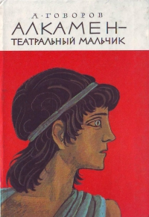

Рассказы из истории России

Пономарев С. Под стягом Святослава  Историческая повесть о походах киевского князя Святослава Игоревича в X в., о его борьбе с Хазарским каганатом написана автором на основе романа "Стрелы Перуна".  Борьба с Хазарским каганатом, Булгарским царством и Византией за объединенное под властью Киева могучее славянское государство отображена на фоне жизни простых росичей-земледельцев, людей миролюбивых, но одновременно и бесстрашных защитников родной земли. | 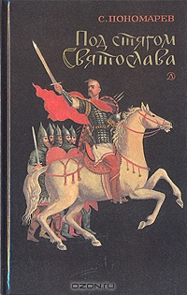

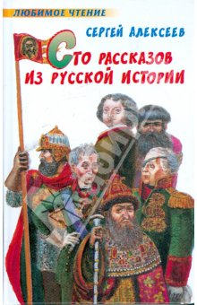 | Алексеев С. Сто рассказов из русской истории.  Эта книга для тех, кто любит родную историю. Чем прославился фельдмаршал Суворов? Чем знаменит Кутузов? Почему и в рассказах своих, и в легендах, и в песнях народ бережно хранит имя Степана Разина? Почему и сейчас, много поколений спустя, мы вспоминаем Петра Первого? Кто такие декабристы, за что они боролись? Велика наша Родина. Много сложного и нелёгкого было в её истории. Много прекрасного и великого. У нас есть что вспомнить и чем гордиться. Перед вами рассказы о том, что было. О нашем Отечестве и народе.

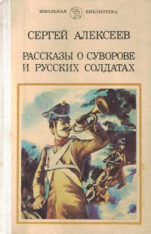 | Алексеев С. Рассказы о Суворове и русских солдатах.  Суворов с детствa мечтaл стaть военным. Однaко он был  слaбым и болезненным мaльчиком. "Ну где же тебе быть  военным! - смеялся нaд ним отец. - Ты и ружья не подымешь!"  Словa отцa огорчaли Суворовa. Он решил зaкaляться.  Суворов добился своего. Он окреп и вскоре поступил нa военную службу.  Семьдесят лет прожил Суворов. Более пятидесяти из них он провел в aрмии. Нaчaл службу простым солдaтом. Кончил ее фельдмaршaлом и генерaлиссимусом.  Тридцaть пять больших боев и срaжений провел Суворов. В  кaждом из них он был победителем.  О слaвных победaх великого русского полководцa Алексaндрa Вaсильевичa Суворовa и героизме русских солдaт вы и узнaете из этих рaсскaзов.
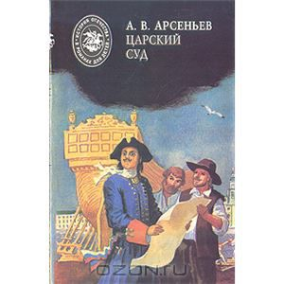 |  | Арсеньев А. Царский суд  Книгу популярного беллетриста XIX столетия Александра Васильевича Арсеньева составили произведения, посвященные петровской России. Умело и искусно воскрешает автор атмосферу далекого прошлого, создавая колоритные характеры людей. Здесь есть все для увлекательного чтения: захватывающий сюжет, злоключения героев и, конечно, любовь...

Авенариус В. Два регентства  В книгу детского писателя Василия Петровича Авенариуса вошли два романа. Первый из них - "Бироновщина" - посвящен периоду правления Анны Иоанновны, когда вся власть была отдана герцогу Бирону; эти годы принадлежат к числу самых мрачных в русской истории. Роман "Два регентства" служит продолжением первого и рассказывает о времени правления "Брауншвейгской фамилии" при младенце-императоре Иоанне Антоновиче, о крахе немецкого засилья в России и воцарении дочери Петра I Елизаветы Петровны. | 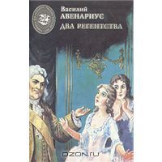

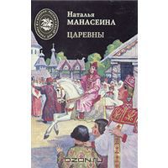 | Манасеина Н. Царевны  В своих накрепко затворенных теремах тихо и печально вели свою отшельническую жизнь русские царевны - сестры и дочери царя Алексея Михайловича. О том, какие нравы царили за цветными окошечками девичьих светлиц, как проводили царевны будни и праздники, во что одевались и чем лакомились, чему радовались и о чем мечтали - об этом расскажет читателю увлекательная, написанная прекрасным русским языком, хорошо иллюстрированная книга Натальи Манасеиной.

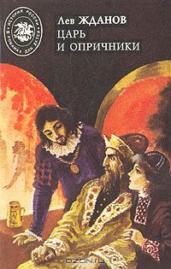 | Жданов Л. Царь и опричники  Роман "Царь и опричники" талантливого писателя конца XIX - первой четверти XX в. Льва Григорьевича Гельмана, печатавшегося под псевдонимом Лев Жданов, посвящен Ивану Грозному и эпохе, связанной с его царствованием. Автор прослеживает жизнь Ивана Грозного от "Казанского взятая" до кончины инока Ионы, в миру Иоанна IV, Грозного царя, останавливаясь на самых драматичных, узловых моментах его судьбы.  Интересно и ярко написано все - от основной исторической фабулы до бытовых подробностей, позволяющих ощутить атмосферу того времени.

Чарская Л. Грозная дружина  Историческая повесть "Грозная дружина" - о смелом походе казаков в Сибирь, об отважном герое атамане Ермаке. Перед юным читателем проходит картина завоевания богатого Сибирского края. В основе произведения - история смелого юноши, случайно попавшего в ряды разбойников-завоевателей и сумевшего личными качествами вызвать к себе любовь в черствых, загрубелых сердцах рядом с благородным героем, читатель познакомится с туземцами-дикарями, готовыми на любые жертвы ради сохранения свободы родного края. Книга трогает душу и дает неповторимые примеры героизма русских людей. | 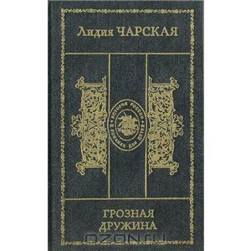

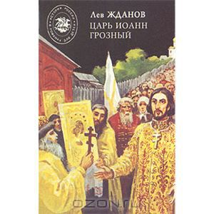 | Жданов Л. Царь Иоанн Грозный  Роман "Царь Иоанн Грозный" талантливого писателя конца XIX-первой четверти XX в. Льва Григорьевича Гельмана, печатавшегося под псевдонимом Лев Жданов, посвящен Ивану Грозному и эпохе, связанной с его царствованием. Автор прослеживает жизнь Ивана IV от детских лет до взятия Казани, останавливаясь на самых драматичных, узловых моментах его судьбы.  Интересно и ярко выписано все - от основной исторической фабулы до бытовых подробностей, позволяющих ощутить атмосферу того времени.

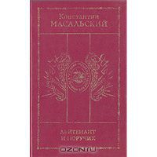 | Масальский К. Лейтенант и поручик  Произведения писателя-романтика Константина Масальского (1802—1861) показывают историческое событие через редкий факт, занимательный сюжет, в их основе всегда увлекательная интрига, необычайное происшествие. Настоящая книга представляет более чем вековой срез истории России — от завершающих битв Смутного времени до триумфального шествия реформ Петра Великого. О воинских подвигах рассказывают повести «Осада Углича», «Граница 1616 года», о взятии Азова, о смекалке русского человека, о солдатской доблести — «Русский Икар». В повести «Лейтенант и поручик» воссоздается эпизод покорения шведской крепости Выборг, приведены сведения по истории русской армии и флота, а в центре сюжета «Черного ящика» — любовный треугольник и тема Петербурга, знаменитого творения Петра I.

Костомаров Н.И. Домашняя жизнь и нравы великорусского народа  В книге увлекательно и ярко рассказывается о том, как жили наши предки в XVI—XVII столетиях, что ели-пили, на чем сидели, какую одежду носили, как лечились, веселились, принимали гостей, отмечали праздники и еще много-много всего интересного. |  | 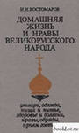
Старые годы. Русские исторические повести и рассказы первой половины XIX века  На первую половину XIX века приходится расцвет русской исторической прозы, и в центре внимания сочинителей оказалась эпоха Петра I. В настоящем сборнике собраны произведения, воскрешающие величественный облик преобразователя России и наиболее увлекательные сюжеты отечественной истории начала XVIII века. Все эти сочинения пользовались большим успехом у современников и до сих пор сохранили свое художественное и познавательное значение. | 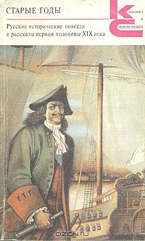

Загребельный П. Юрий Долгорукий  Князь Юрий Долгорукий известен как основатель Москвы. Уже за одно это он заслуживает вечной благодарности потомков.  В романе рассказывается о борьбе Юрия Долгорукого за объединение русских земель в единое государство. Боярство и церковники всячески мешали Долгорукому в его деятельности. Они не останавливались перед тягчайшими преступлениями, лишь бы только опозорить Долгорукого, не допустить его в Киев. | 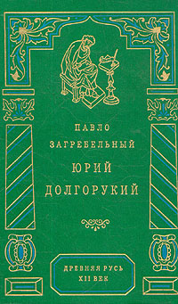

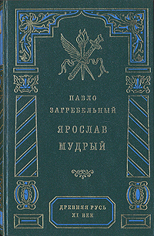 | Загребельный П. Ярослав Мудрый  Роман П. Загребельного "Ярослав Мудрый" повествует о возведении знаменитой Софии Киевской князем Ярославом Мудрым. Особенность романа в том, что исторические события переплетаются с событиями Великой Отечественной войны и наших дней.

Загребельный П. Богдан Хмельницкий  В романе «Богдан Хмельницкий» воссоздан образ выдающегося полководца и политического деятеля Богдана Хмельницкого, который возглавил освободительную войну народных масс Украины против социального и национального гнёта, войну, которая увенчалась  На Переяславской раде в 1654 году воссоединением Украины с Россией. | 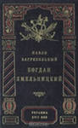

Раковский Л. "Генералиссимус Суворов".  "Адмирал Ушаков".  Исторические романы Леонтия Раковского известны не одному поколению читателей. В сборник вошли два удивительных по своей достоверности и художественному воплощению романа: "Генералиссимус Суворов" и "Адмирал Ушаков".  "Суворов - образ пленительный и волнующий. Великий полководец, за всю свою жизнь не знавший ни одного поражения на поле боя и терпевший постоянный урон во дворце. Суворов - свободно ломавший все каноны европейской тактики и стратегии и связанный по рукам серой посредственностью придворных генералов, прихотью Екатерины II и самодурством Павла I". Бывают такие романы, с героями которых читателю не хочется расставаться. Таков роман Л. Раковского "Генералиссимус Суворов". Не менее интересен образ славного русского флотоводца Федора Федоровича Ушакова. Автор воссоздал в романе широкую картину борьбы великих держав на Черном и Средиземном морях в конце XVIII века. | 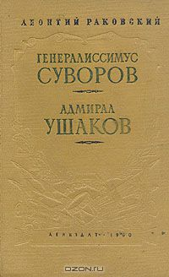

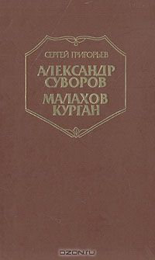 | Григорьев С. «Александр Суворов». «Малахов курган»  В издание включены две исторические повести русского советского писателя  С.Т. Григорьева (1875—1953) «Александр Суворов», рассказывающая о жизни великого полководца, и «Малахов курган», в которой показаны патриотизм и мужество народа при обороне Севастополя.

Соловьёв В. Юный император
Роман Вс. Соловьева повествует о событиях российской истории, произошедших за два года царствования Петра II.
Автор сумел в увлекательной форме, прекрасным литературным языком описать интереснейшие события произошедшие за два коротких года правления мальчика, вступившего на престол в двенадцатилетнем возрасте и умершим от оспы накануне своего бракосочетания. В книге действуют известные исторические личности - "светлейший" князь Александр Меньшиков, которого Петр I называл просто "Санька", его дочь Мария, Остерман, Бирон, первая жена Петра Великого Евдокия Лопухина. Героев романа раздирают противоречия, им не дает покоя жажда власти. Как во все времена. Да и в наше время эта жажда стала ненасытной, к ней присоединилась еще и алчность, не знающая границ.

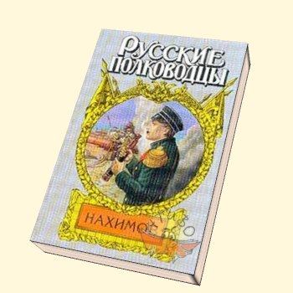 | Зорин А. Жизнь адмирала Нахимова  Эта книга является одной из первых книг по истории русского флота. Имя адмирала Нахимова стоит в одном ряду с именами других героев Крымской войны - адмиралов Корнилова и Истомина, погибших во время Севастопольской обороны 1854-1855 гг. Адмирал Нахимов показан писателем народным героем, человеком исключительной чистоты, мужества и отваги.

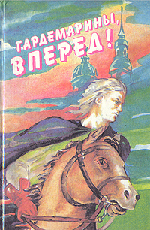 | Нагибин Ю. и др. Гардемарины!  Эти повести написаны по известному произведению Нины Соротокиной "Трое из навигацкой школы". По ним уже сняты несколько многосерийных фильмов, имевших огромный успех. В основе сюжета этих произведений - интриги русского двора времен Екатерины II.  В книге Нины Соротокиной действие происходит во времена правления дочери Петра Первого (1741 — 1761). Елизавета ходила по дворцу в валенках из-за болезни ног, а в политике старалась проводить реформы своего великого отца и блюсти честь России. В елизаветинские времена соперничали друг с другом два высочайших сановника - Лесток и Бестужев. Отличались они друг от друга тем, что француз Лесток выступал только за себя. А Бестужев - ЗА РОССИЮ И... за себя.  Гардемарины приняли сторону Бестужева.  Серия книг «Короли и королевы»
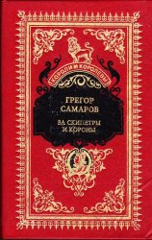 |  | Самаров Г. За скипетры и короны  Этот роман - интереснейшее повествование о событиях, развернувшихся в Европе во второй половине XIX столетия, определивших ее будущее. Целый калейдоскоп европейских монархов - прусский, австрийский, германский, русский, французский, их дворы и семейства, во всем блеске и разнообразии представлены взору и уму читателя. Череда дипломатов, среди которых лидируют князь Горчаков и граф Бисмарк, оживает на страницах книги. Любовь и коварство, злодейства и захватывающие страсти, пороки и доблести не оставят равнодушными ни любителей истории, ни знатоков романтических сюжетов. После революции издается впервые.

Линдау М. Злой гений коварства
Время действия этого удивительного романа – Италия раннего Возрождения, когда забрезжили имена её великих гениев, талантов и злодеев. И среди них - Цезарь Борджиа – гениальный политик и полководец, лицемерный, коварный и беспощадный лицедей. Он и стал одной из ведущих персон повествования. Другой, не менее замечательной фигурой эпохи явилась несравненная, божественная Лукреция, сестра Цезаря и дочь самого могущественного короля церкви и владыки Италии – папы Александра VI. Читатель узнает историю этого незаурядного во всех отношениях клана Борджиа, проникнет в тончайшие интриги его политики и станет соучастником трагедий этого семейства.

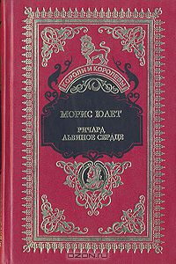 | Юлет М. Ричард львиное сердце  В романе Мориса Юлета на фоне бурных событий XII века предстает крупнейшее и ярчайшее явление средневековья - английский король Ричард Львиное Сердце, своим умом, силой, бесстрашием и мощью затмивший всех царствующих особ своего времени. Читатель узнает о его возвышенной, трагической и безрассудной любви к прекрасной Жанне, о его поэтических состязаниях со знаменитым Бертраном, о коварстве его брата принца Джона и отца Генриха II, кознях и интригах французского короля Филиппа и других влиятельных особ, сопровождавших короля Ричарда повсюду. Роман Мориса Юлета - увлекательное чтение для широкого круга читателей.

Скотт В. Айвенго  Один из самых популярных романов В. Скотта повествует о необыкновенных событиях, происходивших в средневековой Англии. Вместе с Ричардом Львиное Сердце, Робином Гудом и доблестным Айвенго читатели окунутся в мир приключений. Их ждут рыцарские турниры, горящие замки и беззащитные прекрасные дамы. | 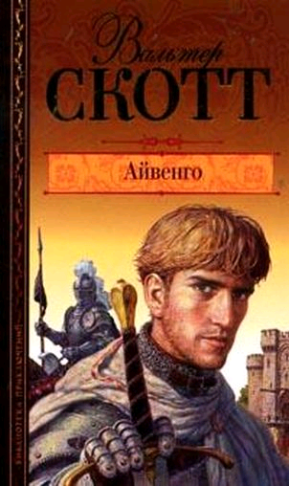

Найди свою книгу!
Она уже ждет тебя!

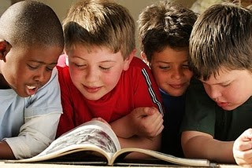

Рекомендательный список разработан зав. библиотекой
МОУ СОШ № 10 г. Аткарск Смирновой О.Г.

